Main.html
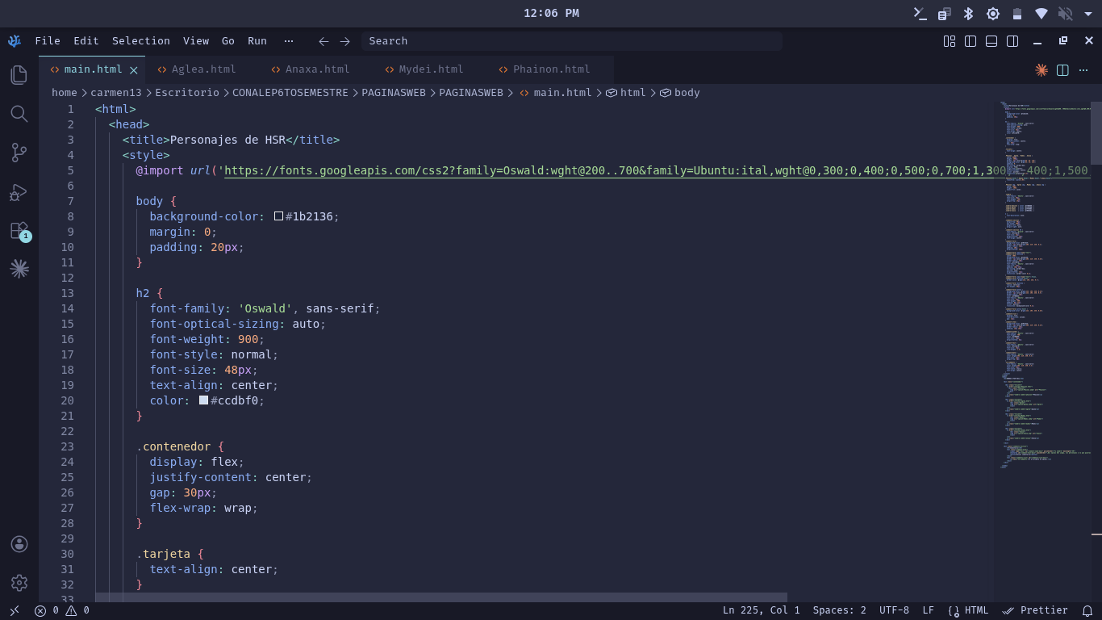
Iniciamos nuestro programa con nuestro <html> y en la <head> llevara el titulo llamado personajes de hsr


Abrimos un <style> para poner los estilos de css
Importamos la fuente de google fonts para el titulo Honkai Star Rail, importamos de ggogle porque te facilita el codigo de css


En el body es decir el cuerpo colocamos las siguientes lineas
Background-color: #1b2136 <—- Pone el fondo de la pagina del color #1b2136
Margin: 0; <—— Margen de la pagina en 0
Padding: 20px; <——- Espacio que hay entre los bordes


Este es el estilo de los h2, es el que hace que todos los que tengan etiqueta de <h2> tengan las propiedades que tiene:
Font-family: ' Oswald ', sans-serif; <—— Le pone a los h2 la fuente de texto llamada oswald
Font-optical-sizing: auto; <——— Ajusta el tamaño de los h2
Font-weight: 900; <——— Pone los h2 del grosor 900
Font-style: normal; <———- Cambia el estilo de la fuente
Font-size: 48px; <———- Le pone un tamaño 48 pixeles
Text-align: center; <———- Pone el texto en medio o sea en el centro
Color: #ccdbf0; <———- Cambia color a ccdbf0

